УТВЕРЖДАЮ

Главный инженер

ООО «НПО «Нефтегазкомплекс-ЭХЗ»

_______________ Ю.А. Маначинский

«_____»____________________ 2020г.

**ТЕХНИЧЕСКОЕ ЗАДАНИЕ**

на опытно-конструкторскую работу (ОКР)

Web сервер НГК-КИП-М-5.4-У1

|  |  |
| --- | --- |
|  |  |
| СОГЛАСОВАНО:  _________________М.М. Гадельшин  __________________________________  «_____»_____________________2020 г. | СОГЛАСОВАНО:  ___________________А.А. Ижов  ______________________________  «_____»_________________2020 г. |

2020

Оглавление

Функциональные требования к web странице НГК-КИП-М-5 3

Блок 1 Шапка страницы. 3

Блок 2 Информационный блок. 4

Блок 3 Блок конфигурации. 7

Блок 4 Footer. 8

Эсикзы страниц. 9

Нефункциональные требования: 10

# Функциональные требования к web странице НГК-КИП-М-5

## Блок 1 Шапка страницы.

* Необходимо разработать шапку сайта, которая должна включать в себя логотип компании, наименование устройства, изображение устройства. (см. Рис. 1);
* При нажатии на логотип компании, должен осуществляться переход на главную страницу сайта компании. (<https://www.ngk-ehz.ru/>)
* Шапка должна оставаться статичной вверху страницы при скроллинге.

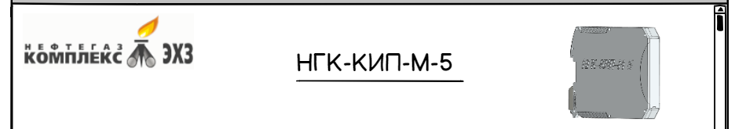

Рисунок 1

## Блок 2 Информационный блок.

Данный блок должен быть статическим, находиться на главной странице (#index.html) и содержать информацию о считанных параметрах НГК-КИП-М-5. (см. Рис. 2):

* Основные измерения;
* Счетчик электроэнергии;
* Аварийные события;
* Состояние связи;
* Дата\Время\Температура.

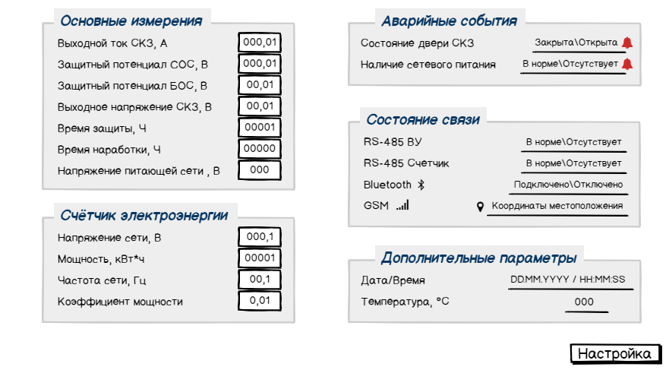

Рисунок 2

Основные измерения.

Параметры данного блока должны быть выполнены гиперссылками. При нажатии на параметр должно происходить открытие дополнительной страницы (#graph.html) с графиком выбранного параметра (см. Рис. 3). На странице #graph.html реализовать кнопку «Закрыть», при нажатии на которую происходит закрытие дополнительной страницы с графиком.

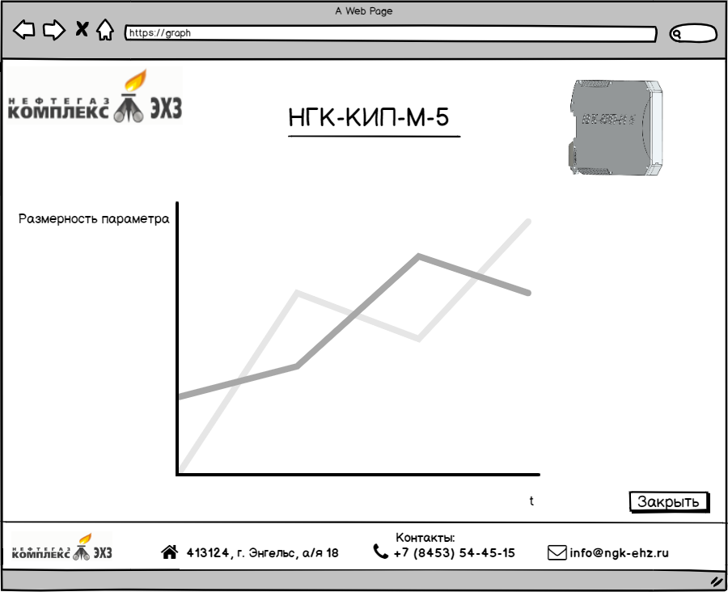

Рисунок 3

Счетчик электроэнергии.

Параметры в данном блоке отображаются если счетчик электроэнергии подключен к НГК-КИП-М-5, и информационный обмен прошел успешно.

Аварийные события.

В данном блоке отображаются следующие аварийные события:

* Состояние двери СКЗ: «Закрыта» – дверь СКЗ закрыта, «Открыта» - дверь СКЗ открыта (появляется мигающий «Колокольчик» красного цвета)
* Наличие сетевого питания: «В норме» – Сетевое питание в пределах заданных уставок, «Отсутствует» - Сетевое питание за пределами заданных уставок (появляется мигающий «Колокольчик» красного цвета).

Состояние связи.

В данном блоке отображаются следующие состояния связи:

* RS-485 ВУ: «В норме» - Информационные обмен с верхним уровнем происходит без потери данных (CRC сходится), «Отсутствует» - Информационные обмен с верхним уровнем не происходит, или происходит с потерей данных (CRC не сходится);
* RS-485 Счетчик: «В норме» - Информационные обмен со с четиком происходит без потери данных (CRC сходится), «Отсутствует» - Информационные обмен со счетчиком не происходит, или происходит с потерей данных (CRC не сходится);
* GSM: При успешном соединении по каналу GSM появляется значок , и отображаются координаты местоположения НГК-КИП-М-5, в противном случае значок  и координаты не отображаются;
* Bluetooht: При успешном соединении по каналу Bluetooht появляется значок , и отображается состояние «Подключено», в противном случае значок  не появляется, и отображается состояние «Отключено».

Дополнительные параметры.

В данном блоке отображаются следующие параметры:

* Дата/Время в формате DD.MM.YYYY / HH:MM:SS;
* Температура внутри НГК-КИП-М-5.

В данный блок необходимо добавить кнопку «Настройка». При нажатии на кнопку «Настройка» должен происходить переход на страницу конфигурации НГК-КИП-М-5 (config.html).

## Блок 3 Блок конфигурации.

Данный блок должен быть статическим, и предназначен для конфигурации НГК-КИП-М-5 (см. Рис. 4).

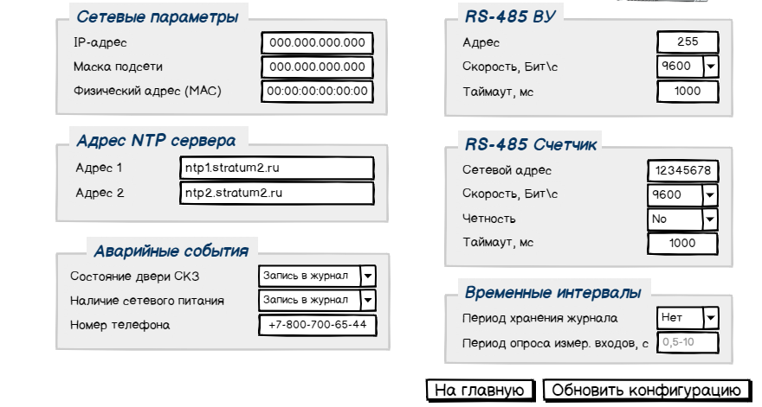

Рисунок 4

Блок конфигурации расположен на странице #config.html

Основные области:

* Сетевые параметры;
* Адрес NTP сервера;
* Аварийные события;
* RS-485 ВУ;
* RS-485 Счетчик;
* Временные интервалы.

Для конфигурирования НГК-КИП-М-5 нужно заполнить поля (или выбрать значения из выпадающего списка) нужной области и нажать кнопку «Обновить конфигурацию». При нажатии на кнопку «Обновить конфигурацию» данная конфигурация записывается в НГК-КИП-М-5.

Выпадающие списки:

Состояние двери СКЗ - ;

Наличие сетевого напряжения - ;

Скорость, Бит\с - 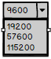; Четность - ;

Период хранения журнала - .

В блок конфигурации нужно добавить кнопку «На главную», при нажатии на которую должен происходить переход на главную страницу (#index.html)

## Блок 4 Footer.

В данном блоке должна содержаться следующая информация (см. Рис.5):

* логотип компании, при нажатии на который открывается страница (<https://www.ngk-ehz.ru/>)
* Контакты: Почтовый адрес компании, телефон компании и e-mail компании



Рисунок 5

## Эсикзы страниц.

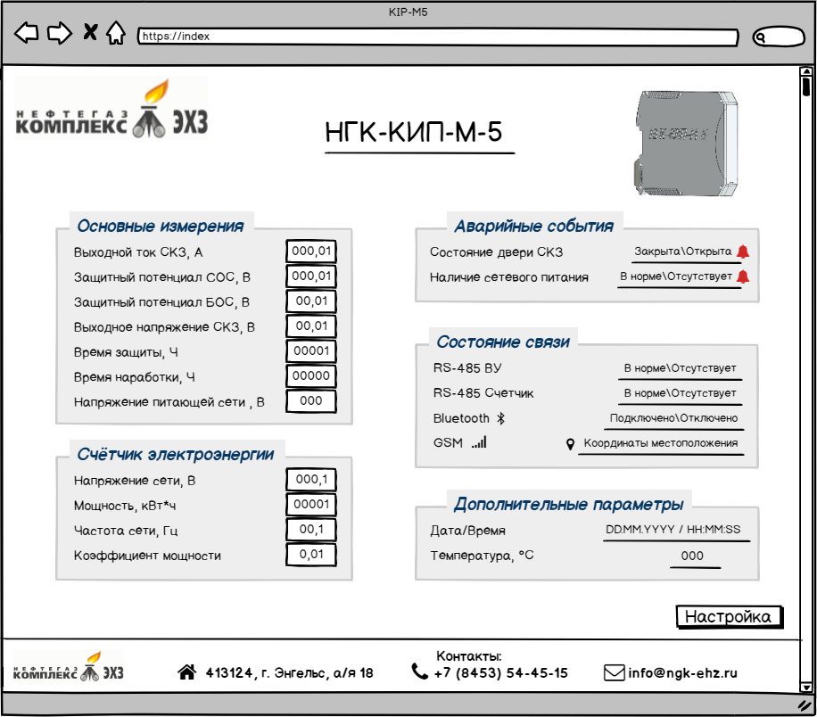

Эскиз 1 #index.html

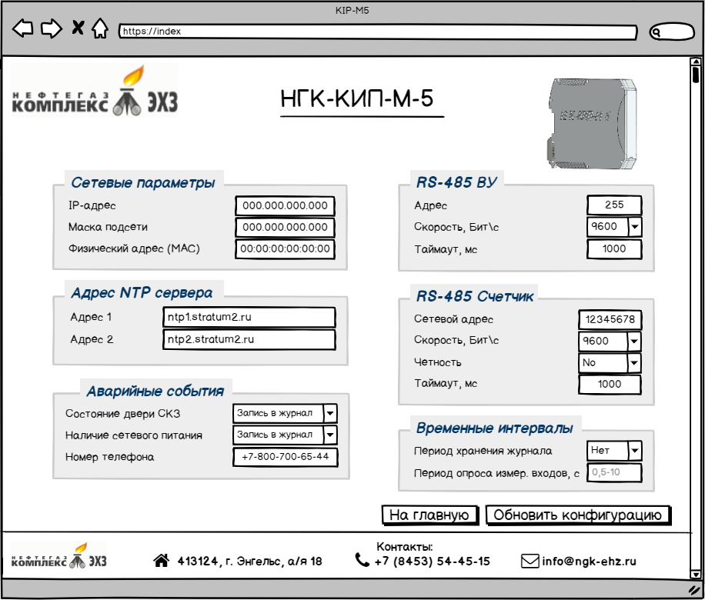

Эскиз 2 #config.html



Эскиз 3 #graph.html

# Нефункциональные требования:

* Система должна обеспечивать безотказную работу 24/7;
* Сайт должен быть масштабируемым: корректно отображаться для различных разрешений экрана, а также на мобильных устройствах.